СОВЕТ МУНИЦИПАЛЬНОГО РАЙОНА
«ОЛОВЯННИСКИЙ РАЙОН» ЗАБАЙКАЛЬСКОГО КРАЯ
(третья сессия седьмого созыва)

РЕШЕНИЕ

пгт. Оловянная

31 марта 2022 год № 41

О принятии от администрации городского поселения «Золотореченское» полномочия по составлению проекта бюджета поселения, исполнению бюджета поселения, осуществлению контроля за исполнением бюджета поселения, ведению бюджетного (бухгалтерского) учета на 2022год.

В соответствии с частью 4 статьи 15 Федерального закона от 06.10.2003г № 131-ФЗ «Об общих принципах организации местного самоуправления в Российской Федерации», частью 4 статьи 8 Устава муниципального района «Оловяннинский район» Совет муниципального района «Оловяннинский район»
РЕШИЛ:
1. Поддержать инициативу администрации городского поселения, «Золотореченское» муниципального района "Оловяннинский район" о заключении с администрацией муниципального района "Оловяннинский район" соглашения о принятии полномочия по составлению проекта бюджета поселения, исполнению бюджета поселения, осуществлению контроля за исполнением бюджета поселения, составлению отчетов об исполнении бюджета поселения, ведению бюджетного (бухгалтерского) учета на 2022год.
2. Администрации муниципального района «Оловяннинский район» принять от администрации городского поселения «Золотореченское» полномочие по составлению проекта бюджета поселения, исполнению бюджета поселения, осуществлению контроля за исполнением бюджета поселения, составлению отчетов об исполнении бюджета поселения, ведению бюджетного (бухгалтерского) учета на 2022год.
3. Главе муниципального района «Оловяннинский район» заключить Соглашение, направить настоящее решение и подписанное Соглашение о принятии полномочия в Совет городского поселения «Золотореченское».
4. Настоящее решение вступает в силу после официального опубликования (обнародования) и применяется к правоотношениям, возникшим с 01 апреля 2022 года.
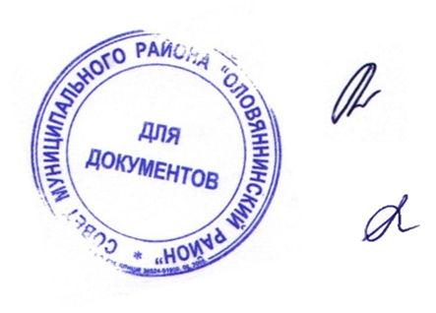
5. Настоящее решение подлежит официальному опубликованию (обнародованию) в периодическом печатном издании «Аргументы и факты – Забайкалье» и на официальном сайте муниципального района «Оловяннинский район» в информационно-телекоммуникационной сети «Интернет» по адресу: https://olovyan.75.ru

Глава муниципального района
"Оловяннинский район" А.В.Антошкин

Председатель Совета
муниципального района
"Оловяннинский район" А.А.Пешков

